**상세 설계서**

버전: V2

작성일: 2019-11-19

작성자: 장성원, 정수환, 김가영, 이소연, 김건호

목 차

1. 개요 3

2. 논리적 컴포넌트 상세 명세 4

2.1. UserMgtBean 4

2.1.1. 컴포넌트 구성도 4

2.1.2. 구성 명세 4

2.1.3. 인터페이스 실현 명세 5

2.2. MessageBean … 5

2.1.1. 컴포넌트 구성도 4

2.1.2. 구성 명세 4

2.1.3. 인터페이스 실현 명세 5

2.3. MainBoardBean … 5

2.1.1. 컴포넌트 구성도 4

2.1.2. 구성 명세 4

2.1.3. 인터페이스 실현 명세 5

2.4. UserInfoBean … 5

2.1.1. 컴포넌트 구성도 4

2.1.2. 구성 명세 4

2.1.3. 인터페이스 실현 명세 5

2.5. MindPostitBean … 5

2.1.1. 컴포넌트 구성도 4

2.1.2. 구성 명세 4

2.1.3. 인터페이스 실현 명세 5

2.6. CommandBean … 5

2.1.1. 컴포넌트 구성도 4

2.1.2. 구성 명세 4

2.1.3. 인터페이스 실현 명세 5

3. 물리적 컴포넌트 상세 명세 6

3.1. LMS-CommonType.jar 6

3.2. LMS-CommonEntity.jar 7

3.3. ClientWeb.war…. 7

3.4. ServerWeb.war 6

3.5. LMS-core.jar 6

3.6. UserInfo.jar 6

3.7. UserMgt.jar 6

3.8. MindPostitSI.jar 6

3.9. MessSI.jar 6

3.10. mainBoardMgt.jar 6

3.11. CommandMgt.jar 6

# 개요

|  |
| --- |
| **상세 설계 프로세스의 품질과 제품을 제어한다.** 설계 표준, 형상 관리 절차(특히 변경 제어), 보고 절차, 데이터 수집 절차, 품질 보증 절차 등에 대해 준수하는지를 확인한다.  프로젝트의 모든 측면이 완전히 가시적이며 개발 팀 및 개발팀과 상호작용해야 하는 다른 그룹들 사이에 밀접한 협력이 있는지를 확인한다.  빌드 계획을 준비한다. 구현 단계의 각 단계에서 개발되어야 할 시스템의 부분을 명세하기 위해 개발 팀의 기술 리더와 어플리케이션 전문가가 제공하는 단위 종속성 정보를 사용한다.  각각의 빌드에 포함되어야 하는 기능을 문서화하고 상세 일정, 외부 제약사항에 대한 양산, 사용자 요구를 준비한다  상세 설계 단계는 CDR에서 절정이 된다. 개발 팀과 관리자, 요구사항 정의팀과 관리자, 품질 보증 대표, 사용자 대표, CCB, 시스템과 관련된 사람이 참여한다.  참가자는 디자인 구현을 시작하기에 충분히 정확하고 완전한 있는지 여부를 확인하기 위해 시스템의 상세 설계를 평가한다.  또한 구현 일정과 기능이 가능한 수 있는 빌드에 할당하도록 빌드 계획을 검토한다. |

# 논리적 컴포넌트 상세 명세

## UserMgtBean

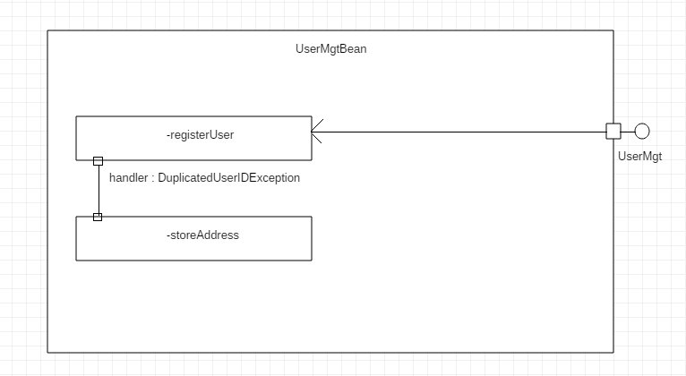

## MessSI

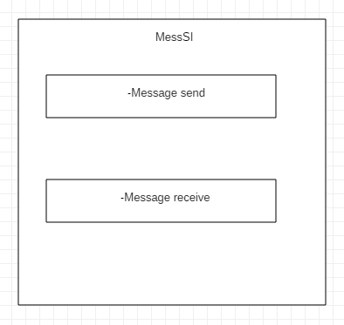

## MainBoardBean

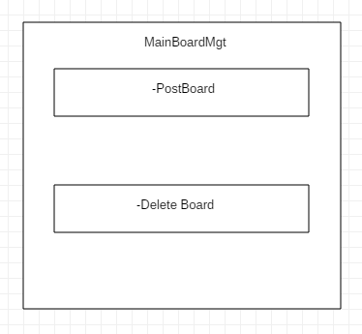

## UserInfoBean

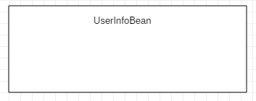

## MindPostitBean

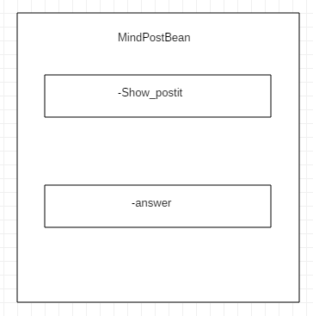

## CommandBean

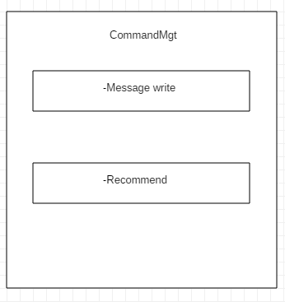

# 물리적 컴포넌트 상세 명세

|  |
| --- |
| *응용 아키텍처 설계 활동에서 도출된 각 물리적 컴포넌트 별로 상세 설계 결과를 기술한다. 즉 각 물리적 컴포넌트를 구성하는 클래스 구현 파일, 배치 명세 파 등을 배치 다이어그램으로 표현한다.* |

## LMS-CommonType.jar

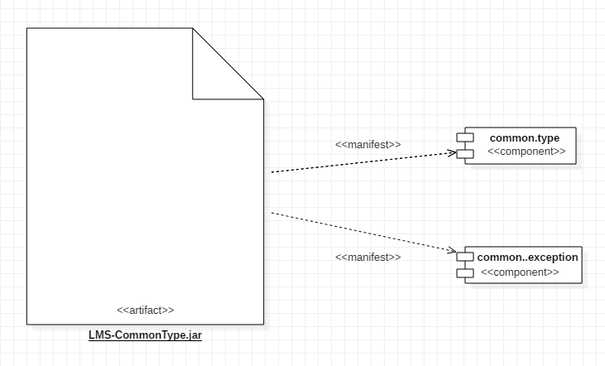

## LMS-CommonEntity.jar

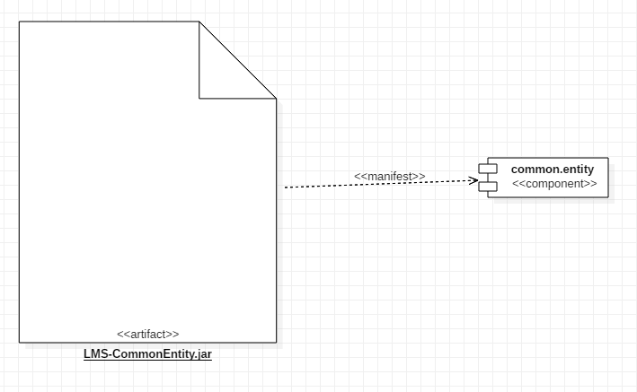

## ClientWeb.war

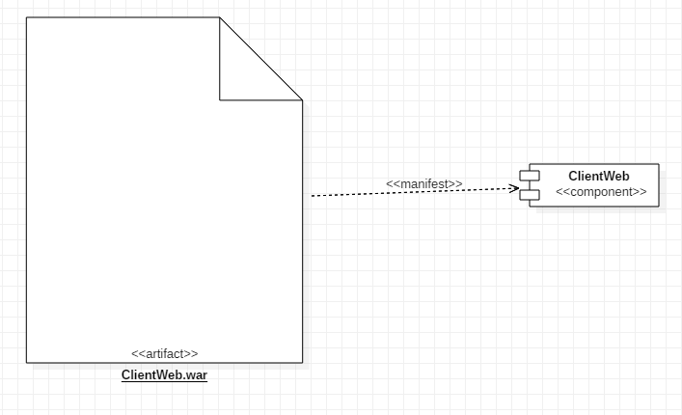

## ServerWeb.war

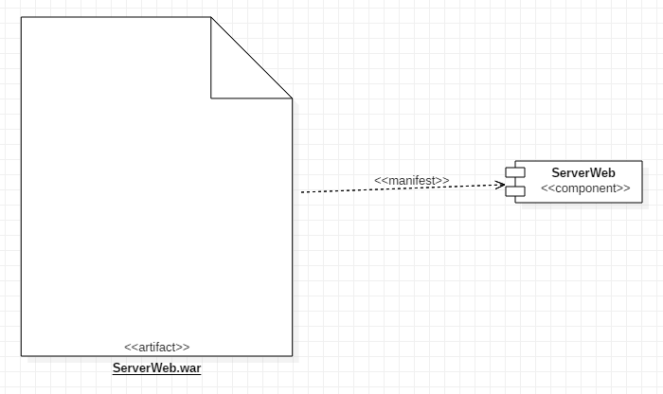

## LMS-core.jar

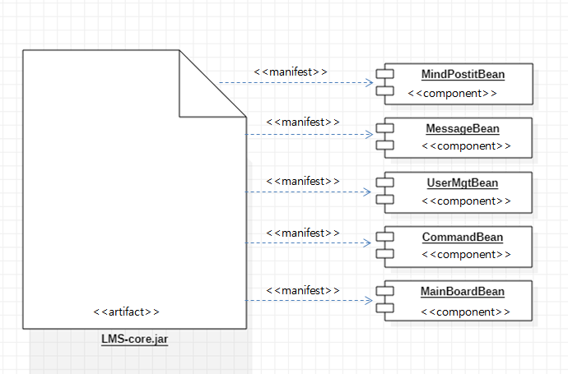

## UserInfo.jar

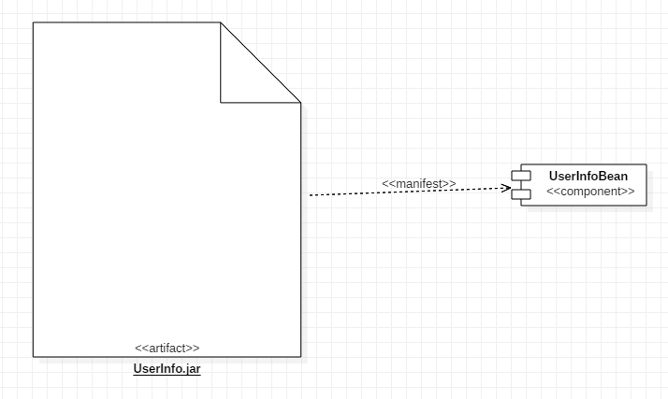

## UserMgt.jar

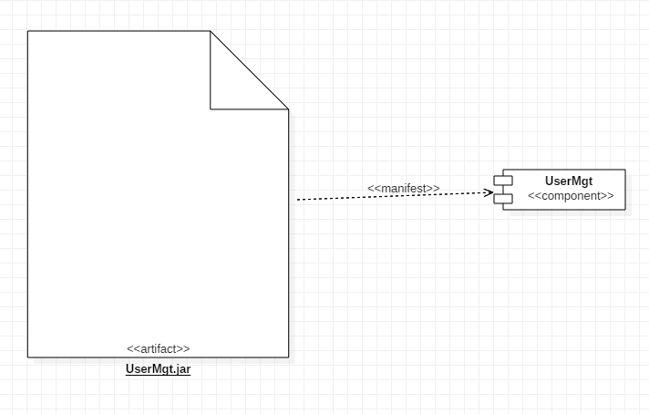

## MindPostitSI.jar

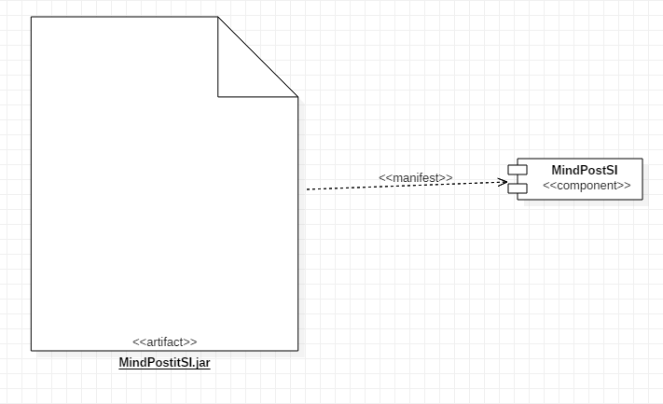

## MessSI.jar

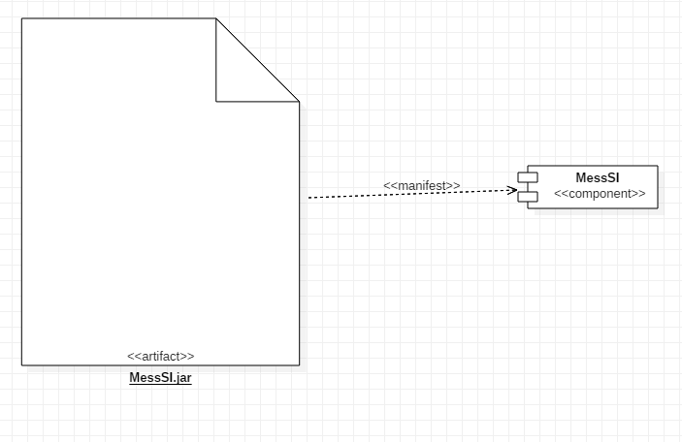

## mainBoardMgt.jar

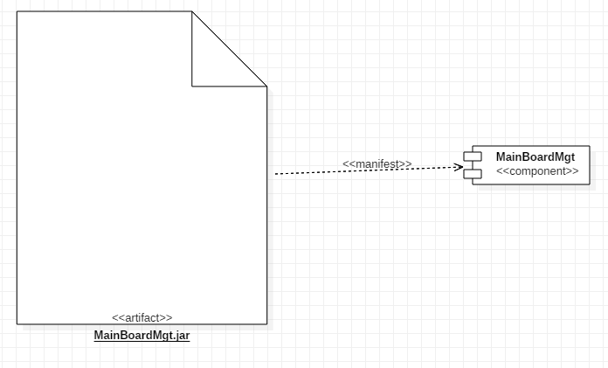

## CommandMgt.jar

